**BÀI 77 TRANG 33 SGK TOÁN 8 TẬP 1**

   Bạn muốn giải **bài 77 trang 33 SGK Toán 8 tập 1**? Đừng bỏ qua bài viết này. Với những hướng dẫn chi tiết, không chỉ tham khảo cách làm hoặc đáp án mà bài viết này còn giúp bạn nắm vững lại các kiến thức Toán 8 chương 1 phần đại số để tự tin giải tốt các bài tập [phép nhân và phép chia các đa thức](https://doctailieu.com/chuong-1-phep-nhan-va-phep-chia-cac-da-thuc-c2976) khác

### ĐỀ BÀI 77 TRANG 33 SGK TOÁN 8 TẬP 1

Tính nhanh giá trị của biểu thức:

a)  tại  và 

b)   tại   và 

» Bài tập trước: [Bài 76 trang 33 sgk Toán 8 tập 1](https://doctailieu.com/giai-bai-76-trang-33-sgk-toan-8-tap-1)

### GIẢI BÀI 77 TRANG 33 SGK TOÁN 8 TẬP 1

Hướng dẫn cách làm

Biến đổi để đưa  về dạng hằng đẳng thức. Sau đó thay giá trị của  vào để tính giá trị của biểu thức 

**Bài giải chi tiết**

Dưới đây là các ***cách giải bài 77 trang 33 SGK Toán 8 tập 1*** để các bạn tham khảo và so sánh bài làm của mình:

a)



Thay  ta được:



b)



Thay  ta được:



**Giải bài tập khác**

Xem thêm hướng dẫn giải các bài tập tiếp theo

* [Bài 78 trang 33 sgk Toán 8 tập 1](https://doctailieu.com/giai-bai-78-trang-33-sgk-toan-8-tap-1)
* [Bài 79 trang 33 sgk Toán 8 tập 1](https://doctailieu.com/giai-bai-79-trang-33-sgk-toan-8-tap-1)

[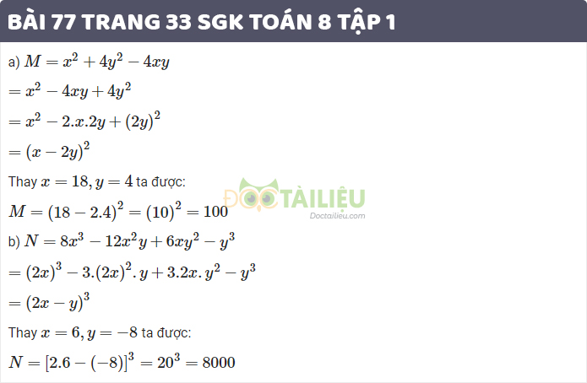](https://cdn.doctailieu.com/images/2019/09/20/giai-bai-77-trang-33-sgk-toan-8-tap-1.jpg)

   Nội dung trên đã giúp bạn nắm được **cách làm và đáp án bài 77 trang 33 sgk toán 8 tập 1**. Mong rằng những bài hướng dẫn [giải toán 8](https://doctailieu.com/giai-toan-8-c919) của Đọc Tài Liệu sẽ là người đồng hành giúp các bạn học tốt môn học này.

**DOCTAILIEU.COM**  
Xem thêm tại: <https://doctailieu.com/giai-bai-77-trang-33-sgk-toan-8-tap-1>